Bunea



Typo3 Aufgabe
MEDT
Inhalt
Thema 2
Vorlage 2
Logo 2
Seitennavigation 4
Inhalt 6
Grundlagen 6
Kontaktformular 8

Thema
Die Webseite heißt „BorderCollie.com“ und es geht rund um Border Collies, hauptsächlich der „Collie – Command“.

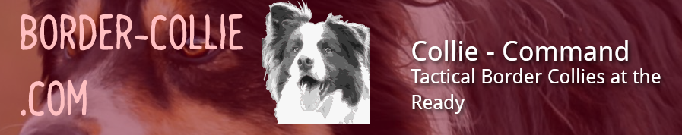

Vorlage
Es wurde die Vorlage aus der Übung genommen und leicht modifiziert.
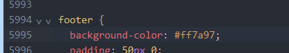

Im CSS wurde die Footer Farbe auf ein helles Rosa geändert.

Logo


Für das Logo wurde Illustrator verwendet. Es besteht aus dem Text „Border-Collie.com“ und einem schwarz-weiß Bild von einem Border Collie.

Mit einer sourceCollection im TypoScript wird es ermöglicht mehrere Größen vom Logo bereitzustellen.
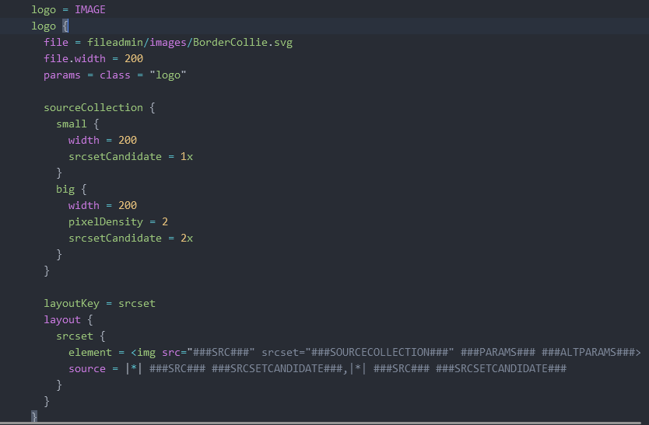

Seitennavigation
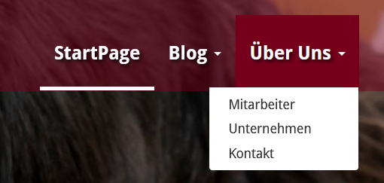

Für die Navigation wird mit TypoScript ein Menü mit Submenüs definiert.
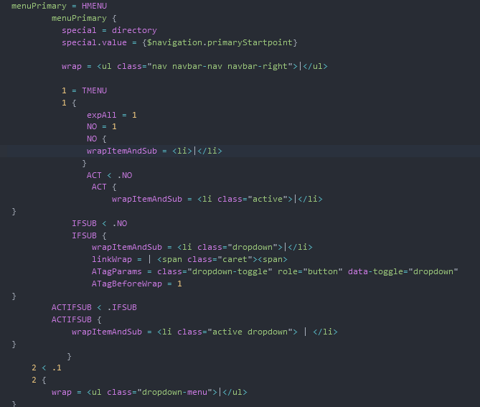
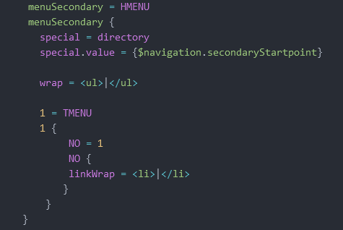

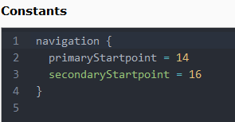
In den Constants wird definiert, welche Seiten für die Navigation dienen.

Inhalt

Grundlagen
Um Inhalt in Typo3 anzuzeigen, muss im TypoScript Template die conentMain Variable definiert werden.
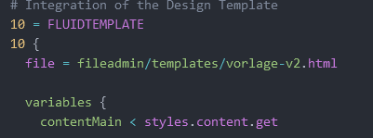

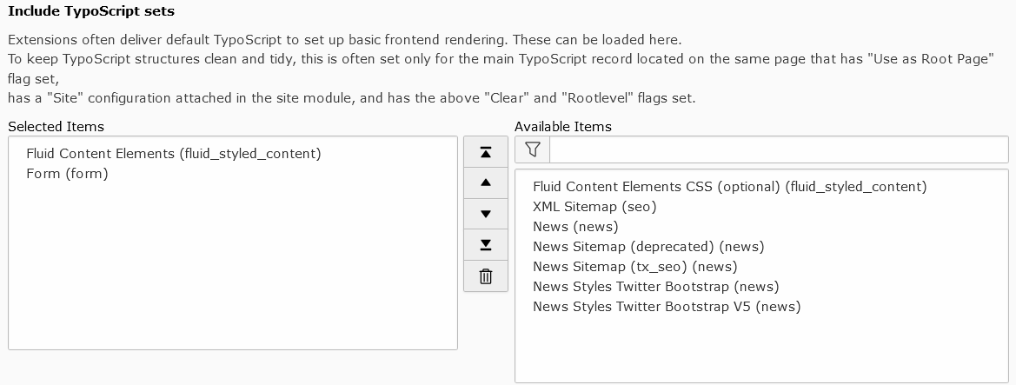
Zusätzlich muss noch das „Fluid Content Elements“ TypoScript Set aktiviert werden.

Der textliche Inhalt und manche Bilder sind Mithilfe von ChatGPT und Copilot erstellt.
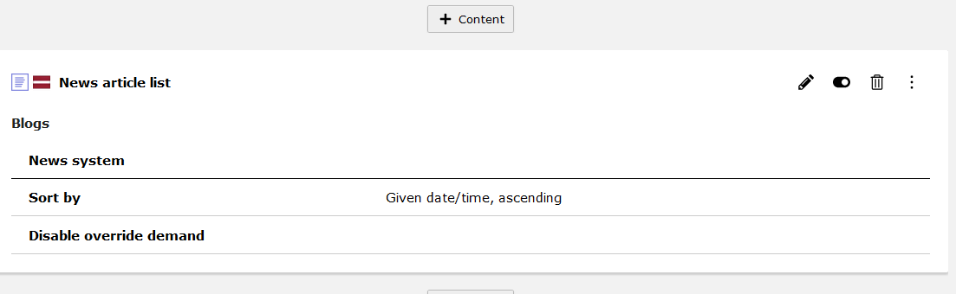
Die Startseite besteht aus einer Einführung mit einem Text und Bilder Content Element und einem News System, dass auf die Blog Einträge linkt.

Auf der Startpage ist ein „News article list“ Element, dieses zeigt eine Liste von den verfügbaren News Artikeln, den Blogs.
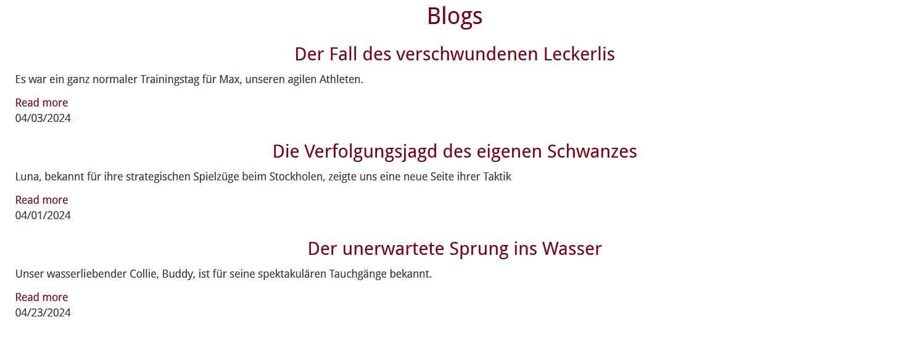

Die Blog Einträge sind auf den jeweiligen Beitrag im List Modul eingetragen. Diese Einträge beinhalten den Titel und einen Teaser vom Blog. Um auf die Blogseite zu verlinken ist der News Record als Internal Link, dass auf den jeweiligen Beitrag leitet, eingestellt. Somit wenn man auf der Startpage einen Blog klickt, wird man gleich zum vollen Beitrag weitergeleitet.

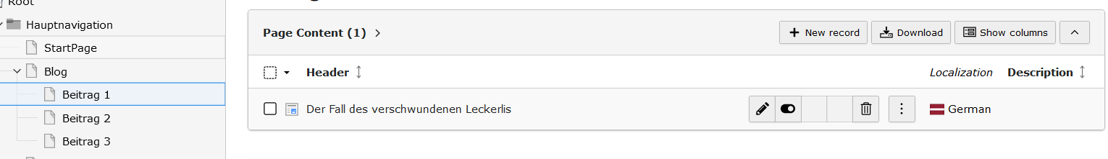
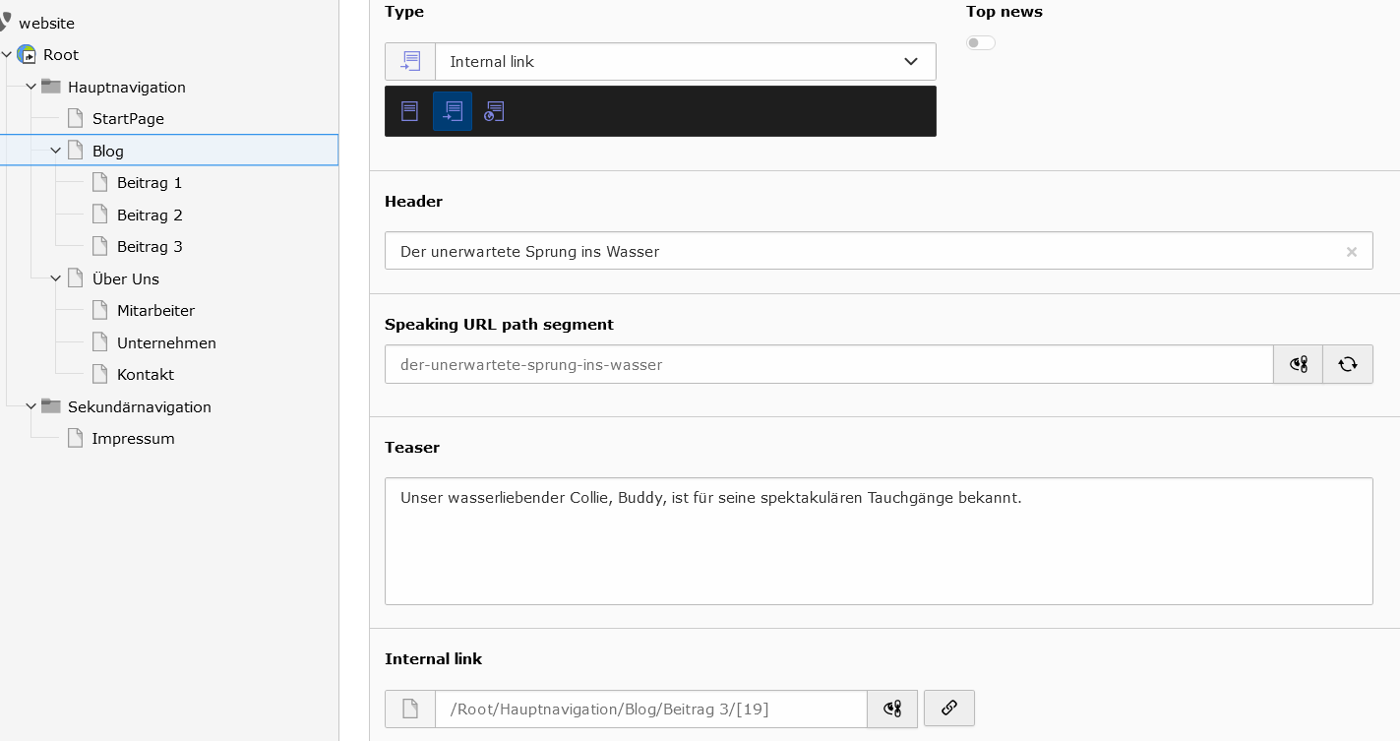

Kontaktformular
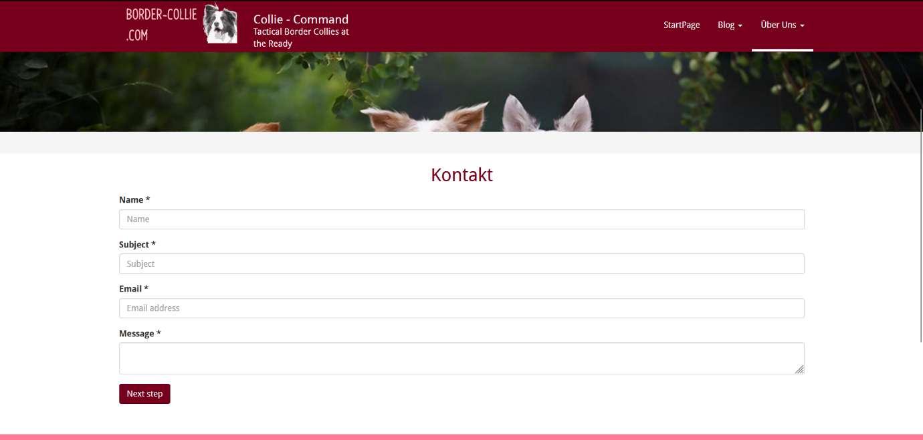
Folgendes Kontaktformular wurde erstellt:

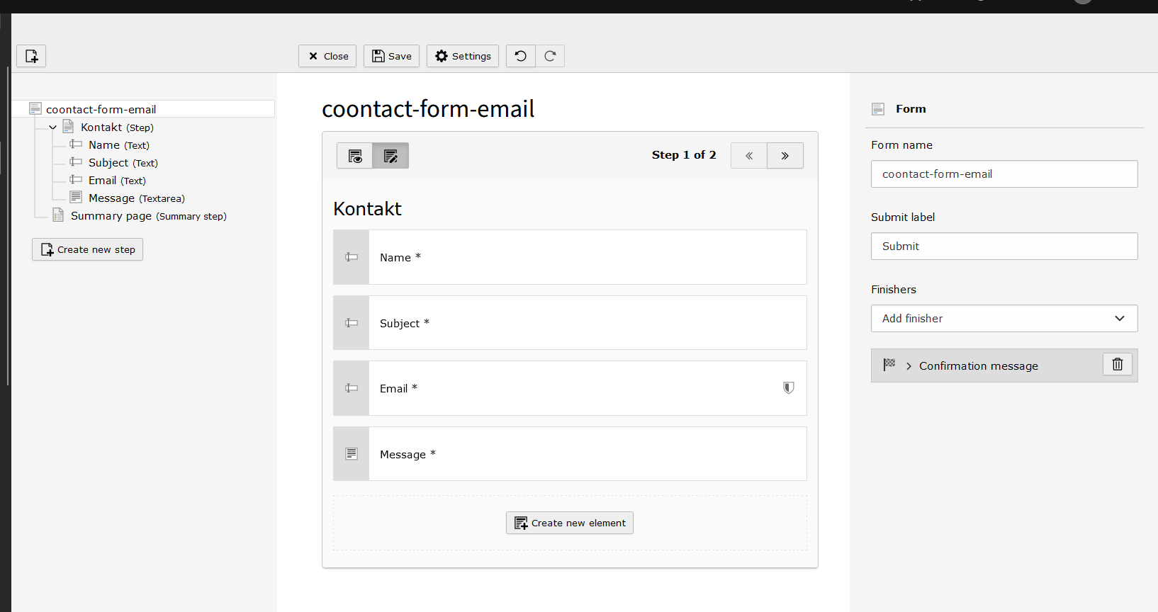
Die folgende Formdefinition wurde verwendet:

Da Typo3 in einem isolierten Docker Container ist, können E-Mails über Typo3 nicht gesendet werden. Deshalb wird als Finisher nur mehr eine Confimation Message angezeigt, anstatt die E-Mail zu senden, da es einen Error auslöst.
Wie beim Content, muss noch zusätzlich ein Typoscript Set aktiviert werden um das Formular anzuzeigen.


